법인 명의 대량 주문 후 고의 폐업으로 인한 제품 횡령 및 금전적 피해를 방지하고자, CCC+ 이하 신규 법인에 대한 검증 프로세스가 도입됩니다.
현재는 4개월 유예 기간으로 주문 제한 없이 정상 접수 가능하나, 사업자인증 대상으로 [나이스 원클릭 인증]은 필수 진행합니다.
현장 영업에 차질이 없도록 아래 변경 사항과 고객 응대 요령을 반드시 숙지해 주시기 바랍니다.
□ 아 래 □
1. 시행 일정
- 사전 시행: 2026년 5월 28일~9월 26일 주문접수 건 (※ 유예 기간으로 주문 제한 없음, 사업자인증만 진행)
- 정식 오픈: 2026년 9월 27일 예정 (※ 3대 요건 미충족 시 주문 접수 불가 적용)
2. 필수 확인 사항 (사전 시행 기간 기준)
- 대상 고객: 신용등급CCC+이하이면서신규고객(6개월이내기존관리계정이없는)인경우,주문접수시사업자인증 대상으로 고객이 '나이스 원클릭'인증을완료해야합니다.
구분 | 변경 전 | 변경 후
기업신용등급 CCC+ 초과 | 휴폐업만 아니면 주문 가능 | 주문 가능
기업신용등급 CCC+ 이하 |  | 기존 관리계정 유무  (6개월 이내) | 有 | 주문 가능
 |  |  | 無 | 사업자인증 대상 | 나이스 원클릭 URL전송→고객 인증

- 주문 접수 방법 : 영업S/모바일에서 정보 입력 (기존 동일)
① [판매인] 사업자인증 대상 나이스 원클릭 URL 클릭(이메일 전송)
② [고객] 고객이 PC 또는 핸드폰에서 공동인증서 로그인 후 [원클릭 서류제출] 클릭 (※고객에게 사전 안내 필수)
※ 사전 시행 기간 동안은 인증 결과(요건 미충족 등)와 상관없이 주문은 정상 진행됩니다.
③ 사업자등록증 인증 승인 : 총국이 사업자 주소지 대조 후 승인 또는 반려 (기존 동일)
3. 필수 확인 사항 (정식 오픈 후 반영될 사항)
주문 | 구분 | 기준 | 조건 | 결과
 | 자본금 | 2,000만원 이상 | 모두 충족 | 주문 가능
 | 설립일자 | 법인 설립 2년 이상
 | 조기경보등급 | 정상, 유보, 관찰
 | 구분 | 기준 | 조건 | 결과
 | 자본금 | 2,000만원 이상 | 1개이상 미충족 | 렌탈 | 관리계정포함 5대▼ | 주문 가능
 | 설립일자 | 법인 설립 2년 이상 |  | 렌탈 | 관리계정포함 5대▲ | 선납 필수
 | 조기경보등급 | 정상, 유보, 관찰 |  | 일시불 | - | 주문 가능
양도양수 | 사업자인증대상 |  | 양도양수 제한

- 지금은 사업자인증[원클릭 서류]만 하면 주문이 가능하지만, 9월 27일(예정)부터는 위의 기준 미충족 시 주문접수가 제한됩니다. (선납 또는 일시불 결제 시에만 예외 접수 가능)
[참고] CCC+이하의 법인의 경우, 심각한 자금난으로 은행 대출이 불가능하거나, 자본잠식, 세금 체불 상태일 확률이 높음 (개인 신용등급 8~10등급과 유사)
※CCC+ 이하는 부도 위험, 채무 불이행 등 신용 리스크가 우려되는 법인사업자로 전체 법인사업자 중 5% 미만으로 파악
특히, 명의만 빌려 대량으로 물품을 렌탈한 뒤 고의로 폐업(내구재 구매)하려는 유령 법인(페이퍼 컴퍼니)이 주로 이 등급대에 분포함
▶ 렌탈 자산 보호를 위해 "최소한의 실체와 납부 능력이 있는지" 검증하는 최소한의 안전장치임
4. 고객 응대 가이드 및 유의사항
고객에게 "신용 등급이 낮아서 인증해야 한다"고 안내하면 거부감이 생길 수 있습니다.
"최근 법인 명의 확인 절차가 강화되어, 신규 법인의 경우 간편 인증(원클릭)을 완료해 주셔야 정상 승인이 가능합니다"라고 안내해 주시기 바랍니다.
5. 사업자 인증 대상 확인 단계(URL 발송)
[영업S

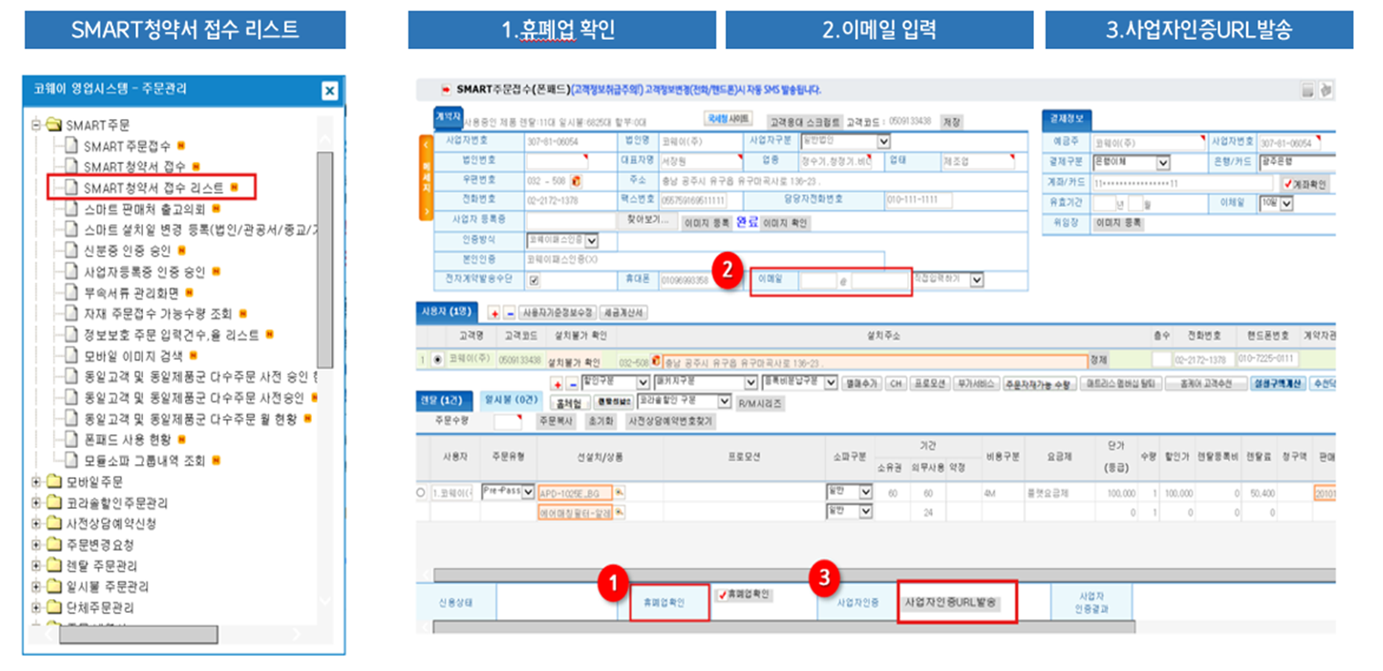
[모바일 주문]
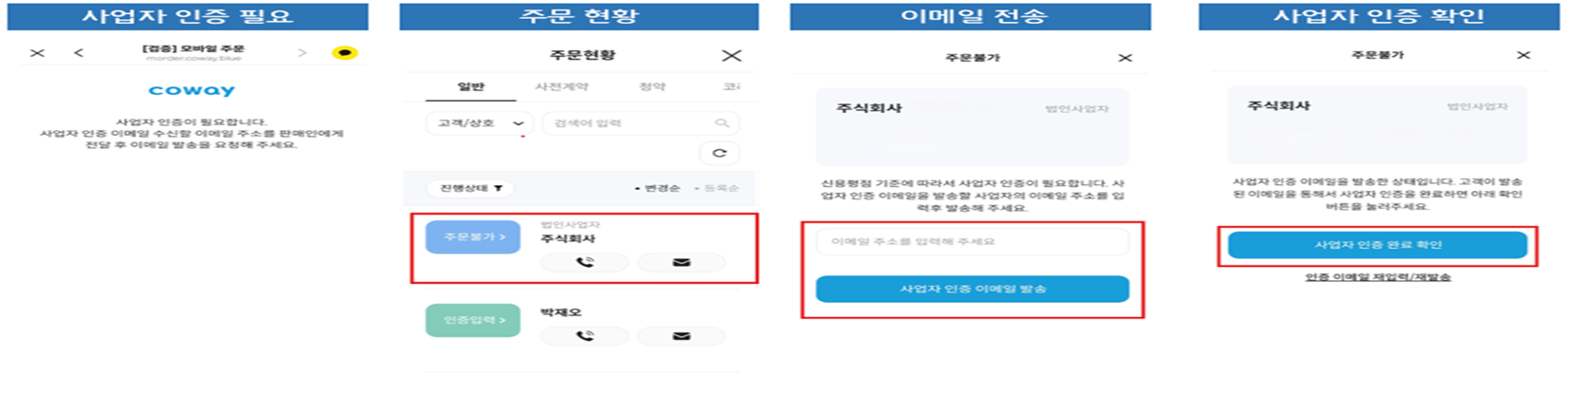

[원클릭 사이트 서류 제출]
